PROTOKOLL Dato:

Navn: Ola Dunk Alder: Kjønn:
Født: Telefon:
Adresse (bolig, e-post):

Kontroll, ny timeavtale:
DD.MM.ÅÅ.

DATA / ANALYSE
Anamnesen
---
---
---

Urinstix
Neg.

Urinfunksjonsanalysen
Fettstoffskifteforstyrrelse, dysbiose (ubalanse på bakteriestammene i tarmen), svakhet i den ekskretoriske pankreasfunksjonen (bukspyttkjertelen leverer enzymer til tarmkanalen), redusert leverstoffskifte.

Forklaring: Du sliter med fordøyelsen. Først og fremst skyldes det at du ikke tygger maten godt nok og tar deg tid til å spise. Fordøyelsen starter allerede i munnhulen. En annen faktor er ernæringsfeil, mao at du på det nåværende tidspunkt spiser mat som du ikke tolererer. Forstyrrelsen med fettstoffskiftet dreier seg om at fettet ikke blir godt nok spaltet. Bukspyttkjertelen er svak og leveren forsøker å kompensere. Begge organene klarer ikke å gjøre arbeidet 100 %. Det resulterer i ubalanse på bakteriestammene i tarmen, som igjen lager sure stoffer fra gjæring og forråtnelsesprosesser. Det bidrar for eksempel til å gjøre væskesystemet i organismen surere. Det er også en blodforfordelingsforstyrrelse med gallestuvning, som er en medvirkende årsak til forstyrrelse i fettstoffskiftet.

Mørkefelt
Avvik | lite | middels | mye | Forklaring og henvisning | Funn
Thecite og filite |  |  | X  X | Thecite → Rest antigener (antigent material fra mikroorganismer – alle typer)  Filite → Kronisk betennelse, næringsintolleranse, for tidlig koagulering, oksidativt stress, kapillære gjennom-blødningsforstyrrelser (kretsløpsproblemer), økte forbruksprosesser av antioksydanter – sterkere angrep av frie radikaler | 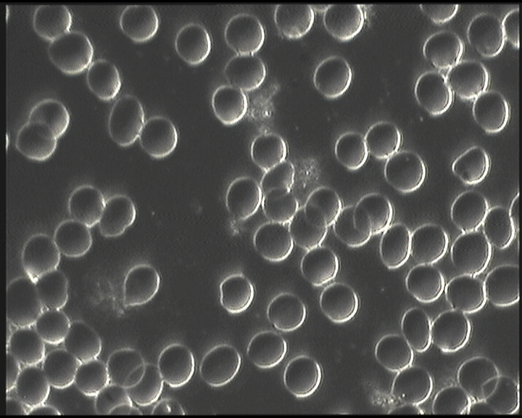
Sitroner, Tombo-cytter |  | X  X |  | Sitroner → leveroverbelastning (funksjonsell forstyrrelser, utilstrekkelig avgiftning)  - Sitronformede har en høyfluid membran. Ved en belastet lever forblir mer sukker og fett i blodet, som da får et forøkt opptak, som fører til denne membranforandringen.  Trombocytter + filite → for tidlig koagulering, endobiontisk belastet miljø, dvs en tendens til dannelse av høyere utviklede former av kroppsegne protiter. | 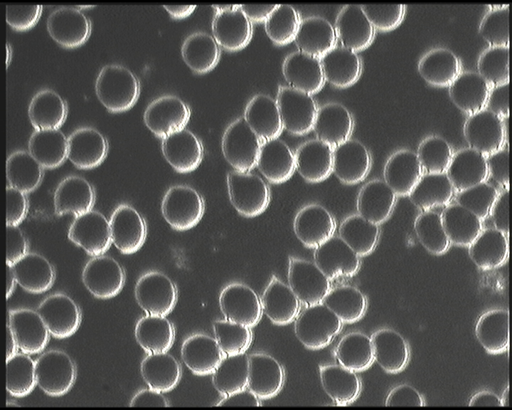
Bjørne-labber, sitroner |  | X |  | Bjørnelabber → fettstoffskifteforstyrrelse, mageproblemer (aktive fordøyelseskjertlene), for surt ekstracellulært miljø.  Muligens blir innoverbulingen forårsaket av ikke lysbrytende fettdråper (kolesterin).  Toksinbelastninger  Sitroner → beskrevet før | 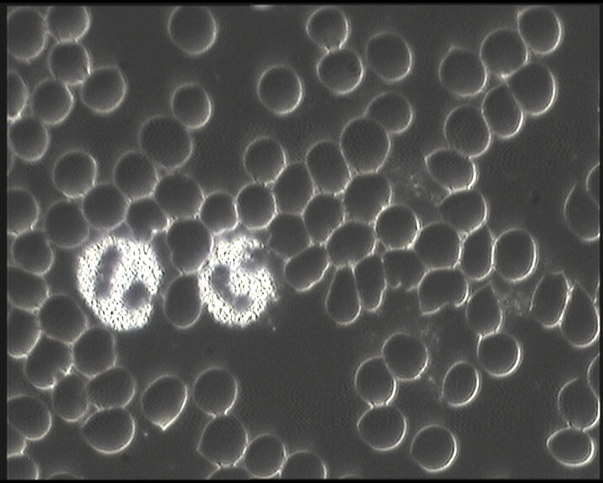
Filite |  |  |  | Beskrevet før | 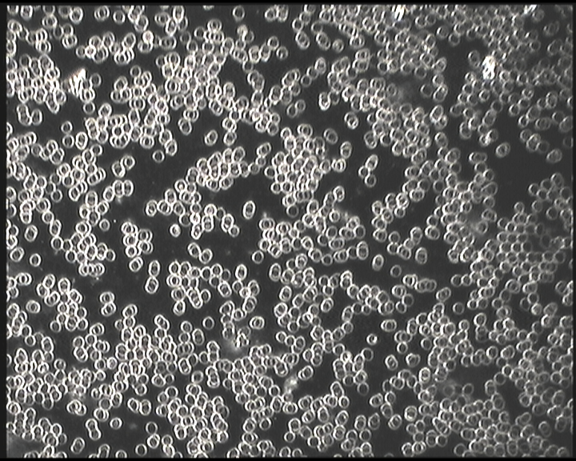
Filite, sitroner |  |  |  | Beskrevet før | 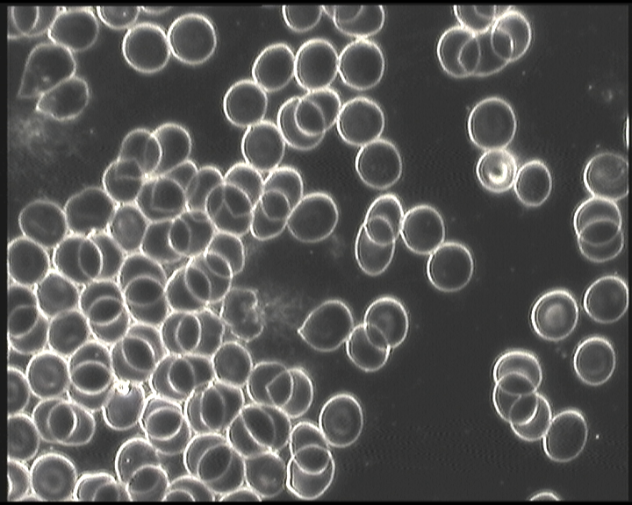
Lysende membran, filite, sitroner | X |  |  | Lysende membran → Fortykkelse av membranen pga toksiner og lipidoksidasjon, tarmforstyrrelse | 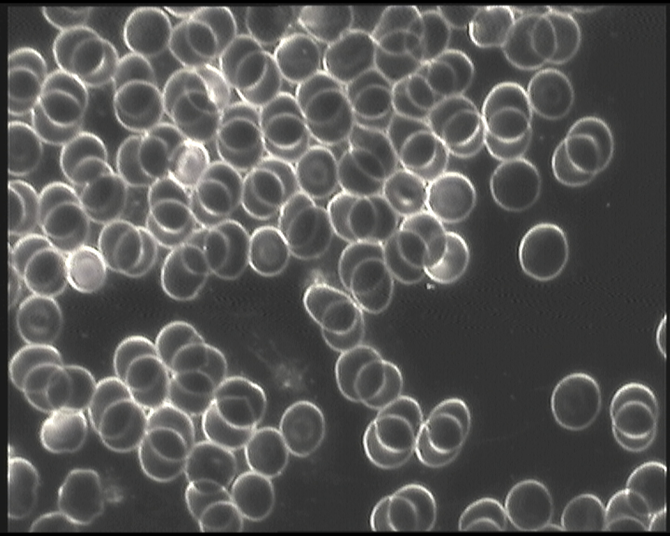
Ovalo-cytter,  filite | X |  |  | Ovalocytter → jernmangel; her er det tendens, ikke nødvendigvis noe man vil påvise allopatisk. Men viktig å tenke på fordi magesekken, en av de aktive fordøyelses-kjertlene, er viktig for opptaket av jern over tynntarmen. Du har jo en utfordring med magen.  Hyperlipidemi, dvs for høyt fettinnhold i blodet, også her dreier deg seg om en tendens. Se i relasjon til antallet. | 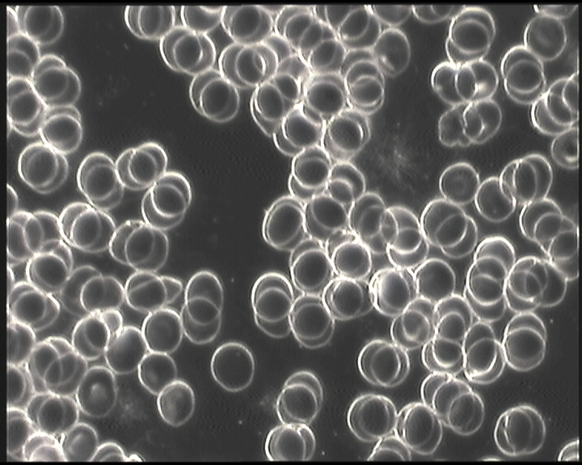
Thecite, tromb-ocytter |  |  |  | Beskrevet før | 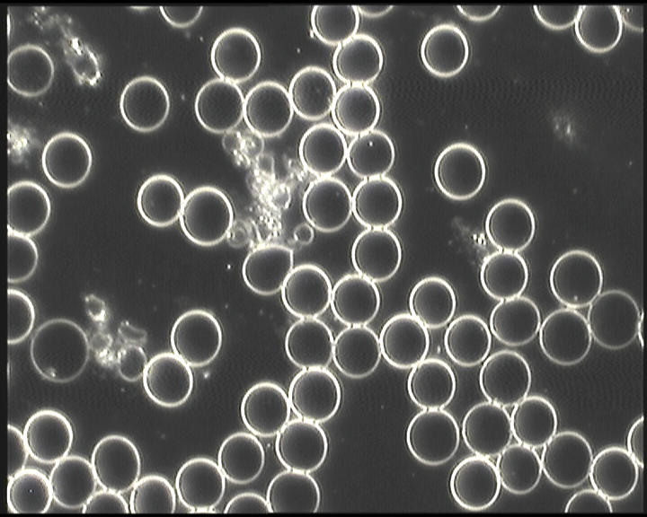
Antigene rester – thecite (acite) |  |  |  | Beskrevet før | 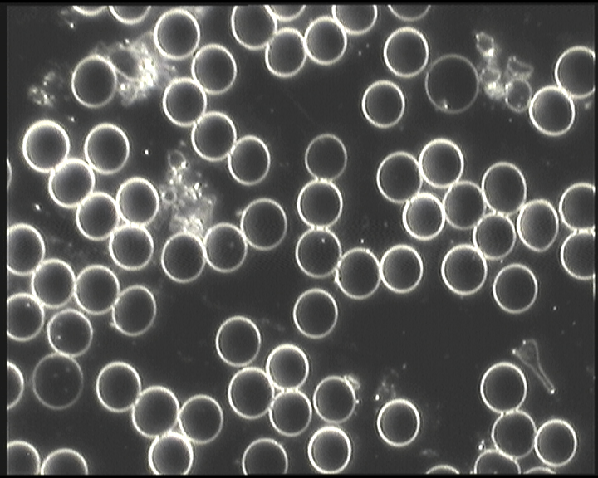
Thecite, mychite, staver → antigene rester |  |  |  | Beskrevet før  Mychite → som thecite men med inklusjonskropper.  Staver → høyeste form av mucor racemosus fresen (leptotrichia buccalis) | 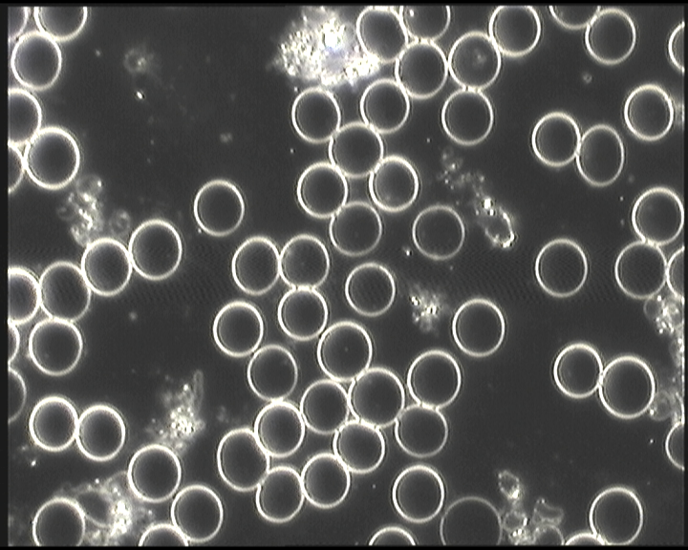
Celle-utløper ut av granulo-cytten – kolesterin-verdi? |  |  |  | Granulocyttene spiser fett som er til overs i blodet og når de dør kan fettet komme ut. | 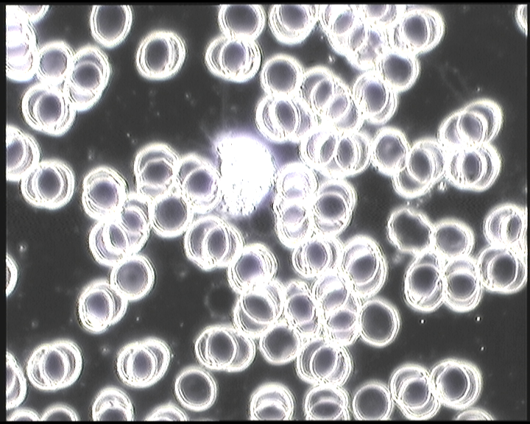
Makro-chondrite, thecite | X |  |  | Makrochondrite → Antigene rester – sopplignende fenomen – mulig problematikk i munnslimhinnen; tenk også her slimhinner generelt. | 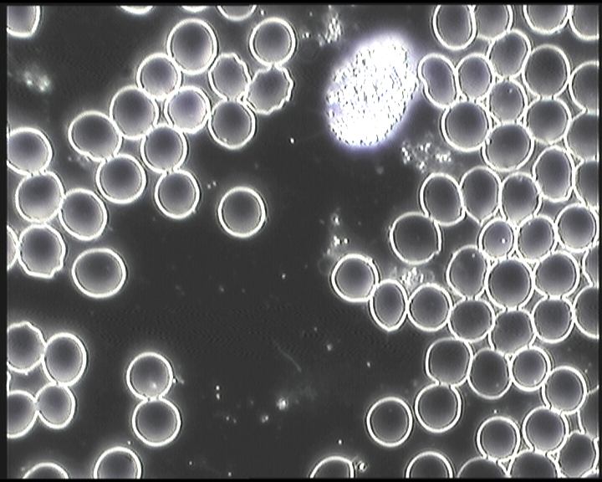
Stive, faste som krystaller | X |  |  | Kan vokse hyppig ved  autoimmun sykdom, reumategn. | 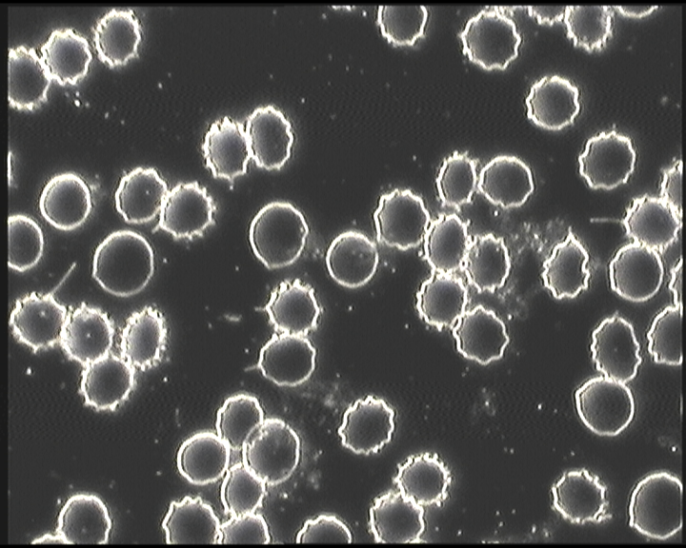

Fotzone
Lymfe til bryst, rygg, arm; begge knær, høyre setemuskulatur og dets blodsirkulasjon, diafragma, lever, endokrine kjertler i hjernen (hypofyse, hypotalamus), høyre nyre, blodsirkulasjonen til høyre arm

Ansiktsdiagnosen
Tydelige poser under øyne kan være årsak til for lite søvn, men her har det vært slik i lang tid. Hormonelle forstyrrelser/nyrefunksjonsforstyrrelse.

Ryggdiagnosen

Blodtrykk
--

Schellong test
Dorn
---
---
---

Diagnose:
---
---
---

TERAPI
Generelt:
---
---
---

Fotzone
---
---
---

Phytoterapi
---
---
---
Biokjemi
---
---
---
JSO Bicomplex
---
---
---
Kostholdsterapi
---
---
---
Isopati
---
---
---
Homøopati

Bach Blomstermedisin
Vitaminterapi
Mineralterapi
Dorn terapi
---
---
---

